Санкт-Петербургский государственный электротехнический университет «ЛЭТИ»

Кафедра ИИСТ

Реферат по Методам Обработки Измерительной Информации

«Информационно-измерительная система комплексной безопасности участка обращения локомотива»

Выполнил: Тищенко А.И.

Факультет: ИБС

Группа: 0587

Преподаватель: Минина А.А.

Санкт-Петербург

2014

**Оглавление**

Введение 3

1. Цели и задачи 4

2. ГИС и ArcGIS 5

3. Пространственные объекты и БД 7

**Введение**

Вся продуктивная деятельность человека так или иначе связана с *обработкой информации*. Процесс развития общества неотделим от становления все более полных и эффективных методов обработки информации. Каждая область науки и в большой степени различные отрасли деятельности (образование, экономика, экология, добывающие отрасли, транспорт, связь, медицинская диагностика, управление и т.д.) представляют собой совокупность идей и методов, предназначенных для целенаправленной и эффективной обработки той информации, за которую ответственна данная область.

Методы обработки и принципы их реализации для каждой области имеют свои специфические особенности, которые прежде всего обусловливаются конкретным видом носителя информации, методами кодирования и способами представления результатов обработки.

Основу методов обработки информации составляют вычислительная математика, теория информации и математическая статистика. Современные методы математической статистики и теории информации используют сложный математический аппарат, но базируются тем не менее на простых исходных положениях, вытекающих из практических задач.

В данном реферате будут рассмотрены методы обработки измерительной информации, используемых в научно-исследовательской работе на тему «Разработка ГИС-лаборатории по изучению основ геоинформационных систем в школе».

**1.Цели и задачи**

Целью данной НИР является создание геоинформационного проекта, на котором будут изображены различные объекты, а так же разработка базы данных информационных систем.

В поставленные задачи входит:

1. Создание ГИС-проекта железнодорожного пути Санкт-Петербург – Москва с помощью приложения ArcGis, включающего в себя:

* Карту городов Санкт-Петербург и Москва;
* Железнодорожный путь Санкт-Петербург – Москва;

2. Нахождение на всем участке пути:

1. КПО станции;

2. КПО техногенные объекты (предприятия, заводы и т.п.);

3. Пикеты;

4. Семафоры (светофоры);

5. ЖД переезды;

6. Стрелочные переводы (стрелки на ЖД);

7. Транспортные сооружения на ЖД.

3. Отображение в программе классов пространственных объектов.

4. Составление методических указаний по созданию слоев карты и заполнением их необходимой информацией.

5. Разработка базы данных, включающая в себя:

* Топоосновы системы (сооружения, рельеф, дороги и т.д.);
* Модель участка обращения локомотива;
* Характеристики модели участка обращения локомотива;
* Нормативную базу данных
* Состояние объектов УОЛ

**2. ГИС и ArcGIS**

Геоинформационная система (географическая информационная система, ГИС) — система сбора, хранения, анализа и графической визуализации пространственных(географических) данных и связанной с ними информации о необходимых объектах.

Геоинформационная система может включать в свой состав пространственные базы данных (в том числе, под управлением универсальных СУБД), редакторы растровой и векторной графики, различные средства пространственного анализа данных. Применяются в картографии, геологии, метеорологии, землеустройстве, экологии, муниципальном управлении, транспорте, экономике, обороне и многих других областях. Научные, технические, технологические и прикладные аспекты проектирования, создания и использования геоинформационных систем изучаются геоинформатикой.

По территориальному охвату геоинформационные системы подразделяют на глобальные, субконтинентальные, национальные, зачастую имеющие статус государственных, региональные, субрегиональные, локальные, или местные.

По предметной области информационного моделирования выделяются городские (муниципальные), недропользовательские, горно-геологические, природоохранные и т. п.

Также геоинформационные системы могут быть классифицированы по проблемной ориентации — решаемыми научным и прикладным задачам. Таковыми задачами могут быть инвентаризация ресурсов (в том числе кадастр), анализ, оценка, мониторинг, управление и планирование, поддержка принятия решений. Кроме того, интегрированные геоинформационные системы совмещают функциональные возможности и систем цифровой обработки изображений (данных дистанционного зондирования) в единой интегрированной среде.

Геоинформационный проект — наполнение геоинформационной системы пространственными данными и сведениями об объектах в привязке к пространственным данным. Проект может быть реализован на какой-либо из тиражируемых геоинформационных систем, либо такая система может быть разработана специально для геоинформационного проекта.

Для создания ГИС-проекта была взята программа ArcGis.

ArcGIS - это три взаимосвязанные базовые приложения: ArcMap, ArcCatalog и ArcToolbox. Их совместное использование позволяет решать ГИС задачи любой сложности в области картографирования, управления данными, пространственного анализа, редактирования данных и их геообработки. Помимо этого, ArcGIS посредством служб (сервисов) ArcIMS предоставляет доступ к любым пространственным данным и ресурсам, представленным в Интернет.

ArcGIS это полнофункциональная, интегрированная, масштабируемая система, разработанная для самого широкого круга пользователей ГИС.

Один из базовых принципов ArcGIS - возможность работать со всеми вашими данными, хранящимися в файлах и в СУБД, а также с сервисами ArcIMS. ArcMap и ArcCatalog позволяют работать с широким спектром источников данных. Можно просматривать эти данные и организовывать их в ArcCatalog, создавать для них метаданные и управлять ими, искать источники данных по их содержимому. В ArcMap можно создавать слои карт на основе этих источников. Можно также формировать запросы на выборку данных, перепроецировать карты “на лету ”, реляционно соединять таблицы и анализировать карты, основанные на этих источниках данных.

Одной из наиболее важных функций является возможность работы в ArcMap и ArcCatalog с сервисами (службами)ArcIMS так же, как с любыми другими источниками данных вашей ГИС.

**3. Пространственные объекты и БД**

Основополагающая цель работы заключалась в нахождение и добавление нового слоя железнодорожного участка, соединяющая две столицы Российской Федерации.

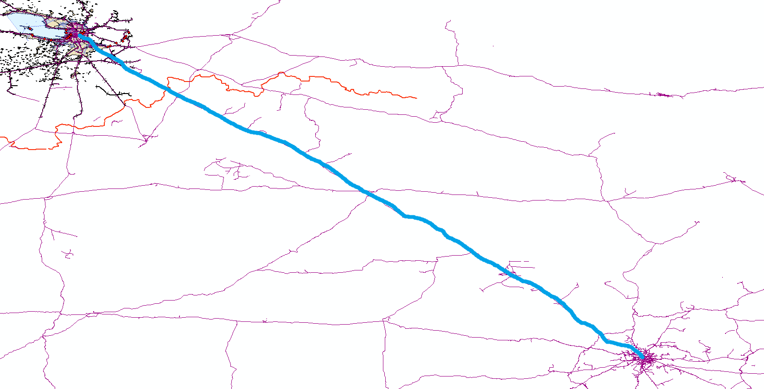

Рис.1 Изображение ж/д Санкт-Петербург - Москва

После добавления переходим к одной из главных задач НИР - исследование железнодорожного пути Санкт-Петербург – Москва на наличие пространственных объектов.

Для получения данной информации нам требовалось использовать набор приложений, построенных на основе бесплатного картографического сервиса и технологии, предоставляемых компанией «Google», другими словами одну из самых полезных интернет приложений - google map.

С помощью данного приложения нам удалось найти все координаты железнодорожных станций и платформ. После нахождения вся информация была сформирована в единую таблицу и добавлена на карту в виде точек.

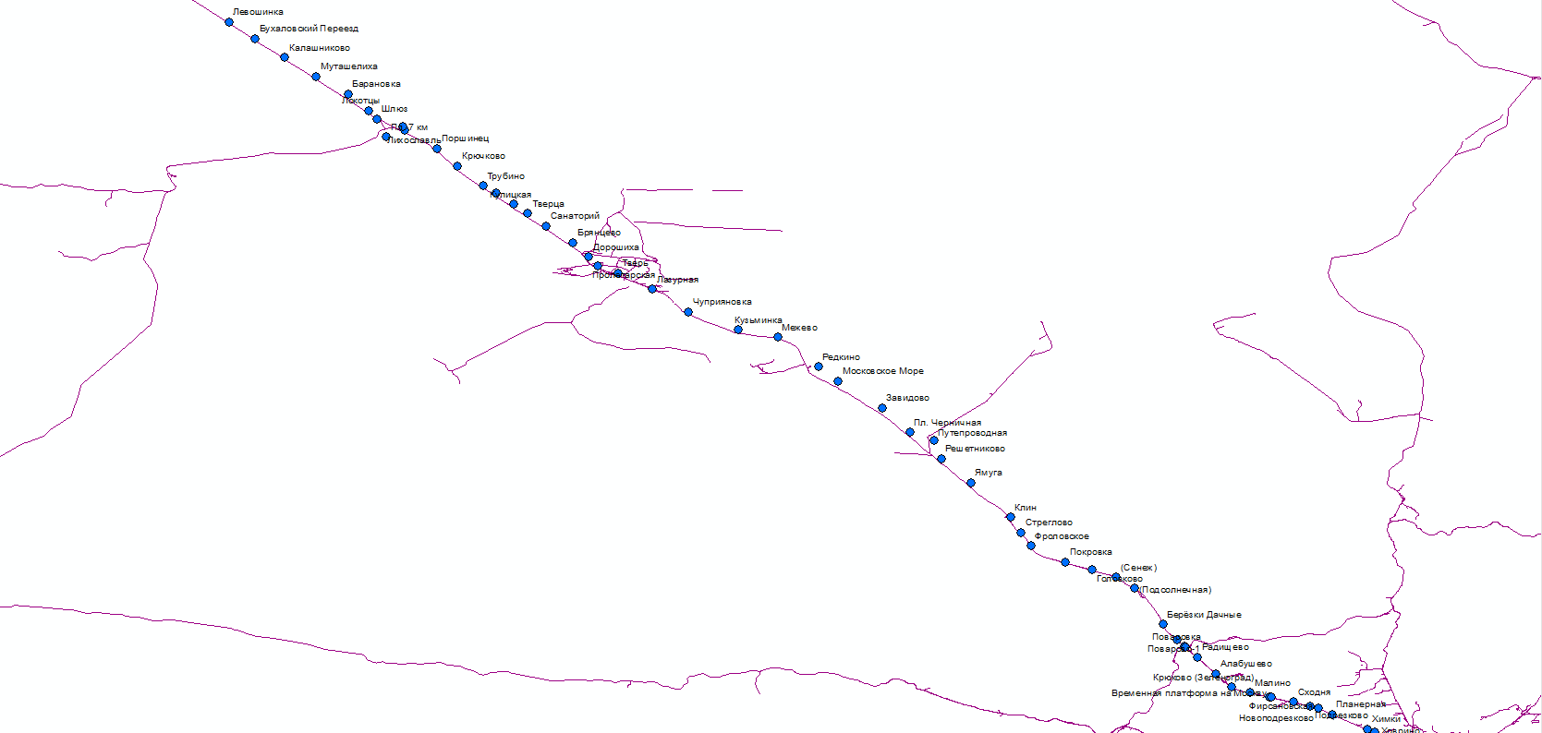

Рис.2 Ж/д станции и остановочные платформы

Та же самая процедура была проделана и с промышленными объектами, заводами и т.д. на всем протяжении ж/д участка и также нанесена в виде нового слоя на карту.

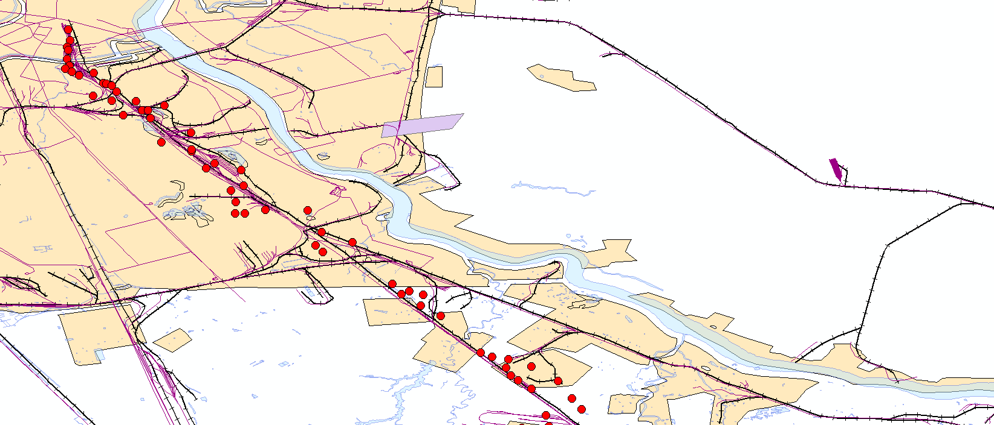

Рис.3 Промышленные объекты и заводы

Таким же образом на карту были нанесены и другие пространственные объекты, интересующие нас, на железнодорожном пути Санкт-Петербург – Москва. Вся информация была обработана и занесена в таблицу. После была разработана база данных, выделяющая основные системы и объекты, а так же содержащая их фотодокументы. Так же в данную БД будут заносится различные дефекты ж/д и подводится общая статистика состояния различных участов пути. Схематическое отображение БД показано на рисунке 4:

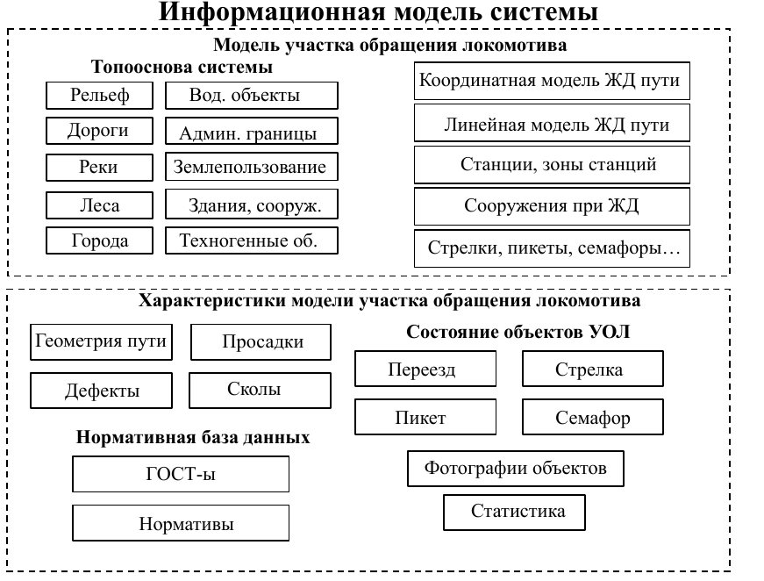

Рис.4 Схема БД